Армянский драм
Национальной денежной единицей республики Армения является армянский драм. В 1 драме содержится 100 лум. Международное обозначение валюты AMD. В настоящее время в обиходе используются купюры в 1000, 5000, 10000, 20000, 50000, 100000 драм имонеты достоинством в 10, 20, 50, 100, 200, 500 драм. Лумы были изъяты из обращения в виду своей низкой покупательной способности и используются только при теоретических расчетах. Выпуск валюты осуществляет Центральный Банк. Курс валюты по отношению к доллару 375:1. Цены в республике умеренные: проезд в метро и автобусе стоит 100 драм, завтрак в кафе - около 3000 драм, бутылка Колы - 250 драм, билет в кино - от 2000 драм.
История возникновения валюты
Самая первая монета датируетсяI веком донашей эры. На монете изображен царь Тигран II Великий. На короне правителя - звезда с изогнутым хвостом, из чего исследователи предполагают, что это изображение кометы Галлея.

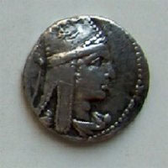

Затем, в период правления Тигран III (ставленник Рима) появились монеты с фразой «Armeniacapta, Armeniarecepta», что означает Армения завоевана,возвращена.
Сармянскимибуквами первые деньги появились в Киликийском государстве. На них был изображен Левон I. В конце XIV века мамлюки завладели Армянским государством.На протяжении около 500 лет со времен завоевания КиликийскойАрмении мамлюками не существовало такого понятия, как армянские деньги.
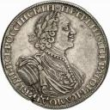
Армянские рубли
В 1918-1920 годах в обращение вошли армянские рубли. Первые армянские рубли были отпечатаны в Лондоне. Их художником и оформителем является А. Фетваджан.
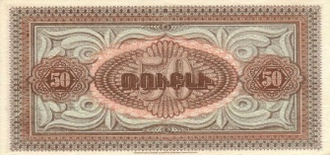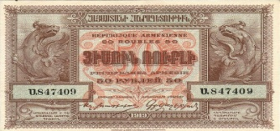
Купюра в 50 рублей выполнена в духе армянского зодчества - характерной Армении резьбе по камню.
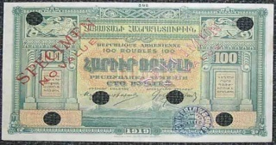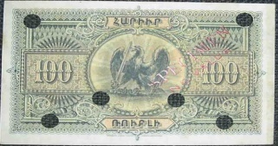
Купюра в 100 рублей оформлена в духеармянской миниатюры, взятой из рукописей XVI века. На купюре изображен герб дашнаков – орел, который разрубает землю мечем. Изображенные существа напоминают не то рыб, не топитиц. Похожие изваяния были найдены при раскопках в Гарни.
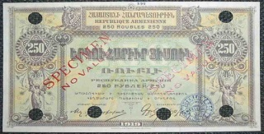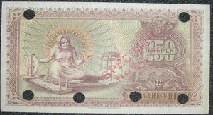
Купюра в 250 рублей оформлена крылатыми ангелами со светильниками и мечем, побеждающим дракона. Это символизирует победу добра. Нареверсе купюры изображена армянка с прялкой.
В дальнейшем были выпущены рубли номиналом в5 000, 10 000, 25 000, 100 000, 1000000 и 5 000000. Их оформителями были Тер-Микаэлян, С. Налбандян, А. Коджоян.
До ноября 1993 года в Армении еще использовались российские рубли, однако, когда стало окончательно ясно, что Россия будет создавать свою валюту и выходить из рублевой зоны, правительству Армении пришлось в очень короткий промежуток времени создавать собственную валюту.В марте 1993 года был основан Центральный Банк. Советский рубль обменивался к драму из соотношения 200:1. Банкноты 1993-1995 года изготавляла компания Giesecke&Devrient(Германия). Они имели следующий вид:
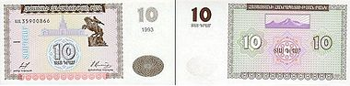
10 драм - памятник герою Давиду Сасунскому, который поставлен на железнодорожном вокзале Еревана (на аверсе), гора Арарат (на реверсе);
Давид Сасунский – армянский эпос (повествование о прошлом), рассказывающий о борьбе сасунских богатырей против арабов. Эпос был написан в 1873 году. Гора Арарат – библейская гора находится на границе Турции и Армении Арарат является символом Армении.

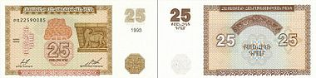
25 драм - табличка клинописью и изображение льва в Эребуни (на аверсе), армянский орнамент (на реверсе);
Древний город, основанный в 782 году до нашей эры правителем Аргишти I. До наших дней дошли его развалины.
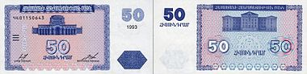
50 драм - Исторический Государственный музей, расположенный на центральной площади столицы (на аверсе), Парламент (на реверсе);
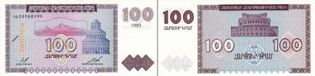
100 драм - Храм Зварноц (на аверсе), Театр оперы и балета (на реверсе);
Руины Звартноца или Храма Ангелов Небесных были обнаружены в 1901-1907 годах. В настоящеевремяостанки храма включены в наследиеюНЕСКО.

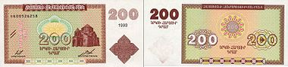
200 драм - Церковь Святой Рипсиме в Вагаршапате (на аверсе), армянский орнамент (на реверсе);
Вагаршапат был столицей Армении. В Соборе в центре Вагаршапата Христос явился Григорию Просветителю. В память об этом Собор был назван Эчмиадзин – дословно «сошел единородный».
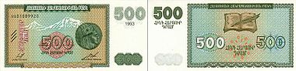
500 драм- тетрадрахма со времен Тиграна Великого, на заднем плане изображена гора Арарат (на аверсе), книга с начальными буквами из армянского алфавита (на реверсе);
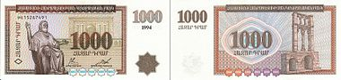

1000 драм – Месроп Маштоц на фоне Матенадарана (на аверсе), надгробная скульптура в Сюникской области (на реверсе);

Месроп Маштоц – создатель армянского алфавита,святой Армянской Церкви, перевел Библию на армянский язык. Согласно преданию буквы алфавита явились ему в видении –белая рука написала их на стене, а он просто переписал их.Матенадаран – крупнейшее хранилище древнейших рукописей мира.
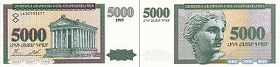

5000 драм - Храм в Гарни (на аверсе), Анаит – богиня плодородия (на реверсе);

Современные банкноты
Дизайн этих банкнот выполнен компанией ThomasdelaRue (Англия). В настоящее время купюры в 50, 100, 500 драм больше не используются. Современные банкноты имеют более высокий уровень защиты (около 17): защитные спирали, водяные знаки, герб Армени и контур герба. Дизайн купюр выполнен Г. Асланяном и А. Манукяном. На банкнотах вместо памятников культуры изображены известные деятели науки, искусства.

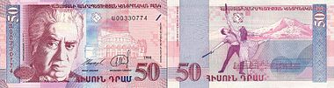
50 драм - Арам Хачатурян на фоне Театра оперы и балета (на аверсе), эпизод из балета «Гаянэ» на фоне Арарат (на реверсе);
Арам Хачатурян – выдающийся композитор, автор гимна Армении, знаменитых балетов “Гаянэ” и “Спартак”.

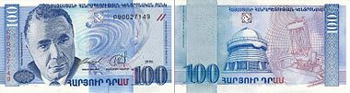
100 драм - Виктор Амбарцумян и вид космоса (на аверсе), обсерватория в Бюракане и телескоп (на реверсе);
Виктор Амбарцумян –ученый, основатель обсерватории в Бюракане, один из основателей астрофизики.
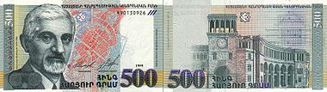
500 драм - Алексанлр Таманян и план Еревана (на аверсе), здание Правительства Армении(на реверсе);
АлексанлрТаманян- архитектор создал план города Еревана, дом Щербатовав Москве (получил звание лучшего московского дома), особняк Кочубея (Царское Село).

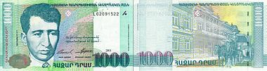
1000 драм - Егише Чаренц на фоне Арарат (на аверсе), старинная улица Еревана (на реверсе);
Егише Чаренц - выдающийся армянский поэт, перевел наармянский Пушкина, Горького, Гете, Маяковского.
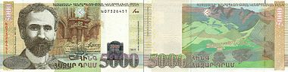
5000 драм - Ованес Туманян (на аверсе), картина художника Сарьяна, на которой изображена природа Лори (на реверсе);
Ованес Туманян - армянский поэт, сказочник. Его перу принадлежат:“Смерть Кикоса”, “Ануш”,“Храбрый Назар”, “Капля меда”.

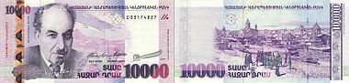
10000 драм - Аветик Исаакян (на аверсе), город Гюмри в начале 20-го века (на реверсе);
АветикИсаакян– поэт.Одним из лучших его произведений является «Абу Лала-Маари».
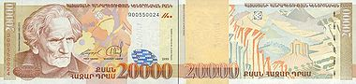
20000 драм - Мартирос Сарьян (на аверсе),знаменитый пейзаж Сарьяна “Армения”(на реверсе);
Мартирос Сарьян – художник, пейзажист. Главной темой его картин является природа Армении.

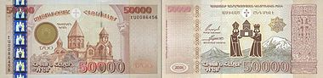
50000 драм - Кафедральный Собор в городе Эчмиадзин (на аверсе), Святой Григорий и царь Трдат Великий, хачкар в монастыре Кечарис (на реверсе);
Купюра в 50000 выпущена в 2001 году, в честь 1700-летия принятия христианства в Армении.
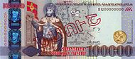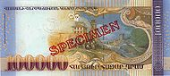
100000 драм - правитель Абгар V(на аверсе), эпизод когда апостол Фаддей передает холст Абгару V (на реверсе);
Современные монеты
Монеты выполнены из алюминия, сплавов латуни, стали, меди ,никеля.
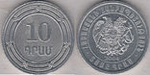
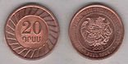
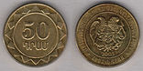
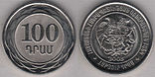
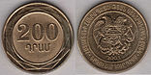
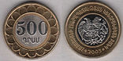

Происхождение слова драм
Слово “драм” (դրամ)переводитьсякак “деньги” в общем смысле этого понятия. Это слово заимствовано из греческого языка: “драхма” (δραχμή) - греческие деньги.Драмом называли серебряные монеты, выпускаемые с 1199 -1375 год. Изначально,предлагалось назвать деньги - «гайк» по имени армянского народа.Вариантов на название бумажных купюр и монет также было много:"стак", "ибар", "дахекам" (для купюр) и "манрадрам", "ар", "ими", "зуза", "плик","манр", "лума" (для монет).
Происхождение символа
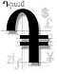
Символом драма является первая буква из слова “драм” - դ (да)с двумя горизонтальными линями. Авторами символа являются К. Комендарян и Р.Арутчян. Знак драма был утвержден в 2001 году, а в 2003 он был помещен на десятитысячной банкноте. Наряду с этим символом, было предложено другое обозначение Փ. Буква Փ(пьюр) - первая буква слова փող(“деньги”).
юбилейные монеты
Кроме обыкновенных монет, используются также юбилейные монеты.
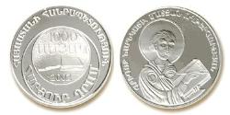
На монете из серебра достоинством 1000 драм изображен Григор Нарекаци.
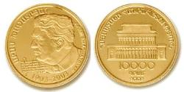
На монете в 10000 из золота изображены А. Хачатурян и здание Театра Оперы и Балета.
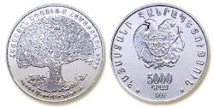
Монета в 5000 драм посвящена теме Армения-диаспора.
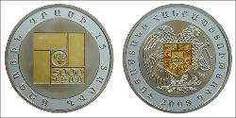
Монета в 5000 драм посвящена 15-ти летиюармянского драма.
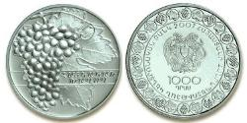
На монете в 1000 драм изображена виноградная лоза.
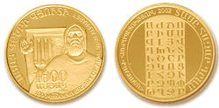
Монета в 1000 драмов посвящена Месропу Маштоцу – создателю армянского алфавита.
http://rosinvest.com/page/armjanskij-dram

